Ден на Руската култура в град Първомай

Оригинална бе идеята на организаторите на XXXVІІІ Майски културни тържества в Първомай да обединят два празника в една дата – Деня на Европа и 65 – годишнината от победата над хитлеро-фашизма и края на Втората световна война. Денят бе посветен на руската култура.
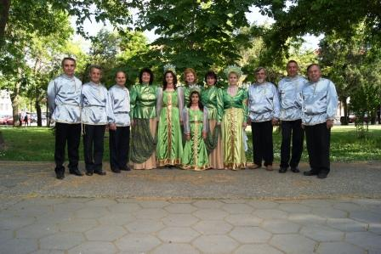

Подготовката за този ден започна отдавна. С написването на сценария се зае главният библиотекар при Образцово „Народно читалище Св. Св. Кирил и Методий – 1894 г. – гр. Първомай” Маргарита Стайкова. Вълнуващият сценарий бе добрата основа, върху която се разположиха изпълненията на състава за руски песни „Ивушка” с ръководител Наталия Чайка – Георгиева, със своите солистки Кристияна и Ана Сиракови и осемгодишната Лиляна Караславова – младша, както и рецитаторските изпълнения на Елена Стойчева и Иван Караславов от Драматичния колектив „Димитър Делчев” също при читалището.
На 10 май Обрядната читалищна зала се оказа малка , за да побере гражданите на Първомай, желаещи да присъстват на обявената в афиша Вечер на руската култура.
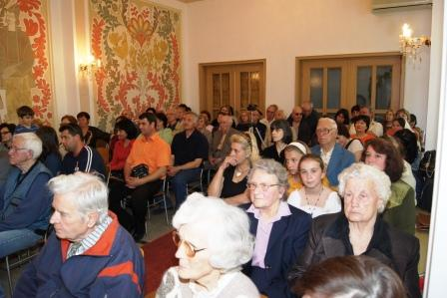
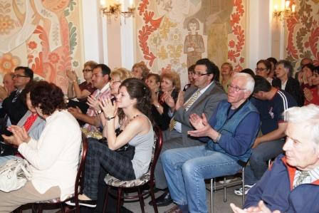
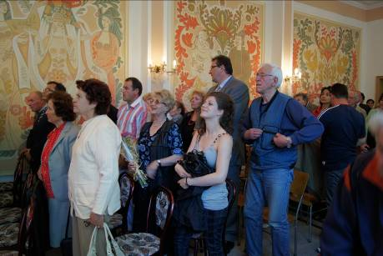
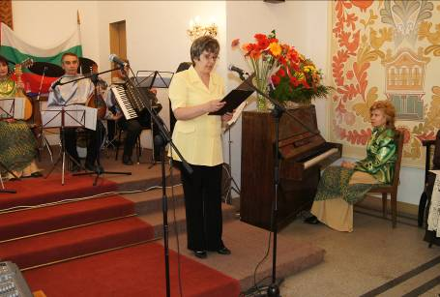
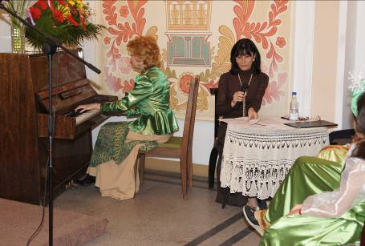
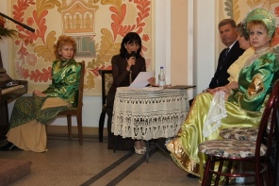
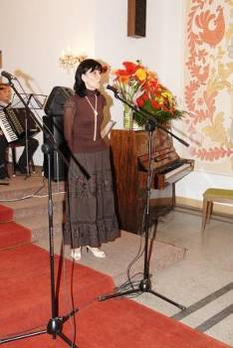
За начало прозвуча химна на Обединена Европа. В програмата организаторите бяха включили видни представители на руската музикална и литературна класика. Прочетени бяха стихове от Борис Пастернак, Александър Блок и Сергей Есенин.

Наталия Чайка – Георгиева
развълнува публиката с популярни пиеси от П. Илич Чайковски.
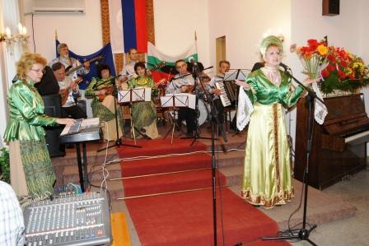
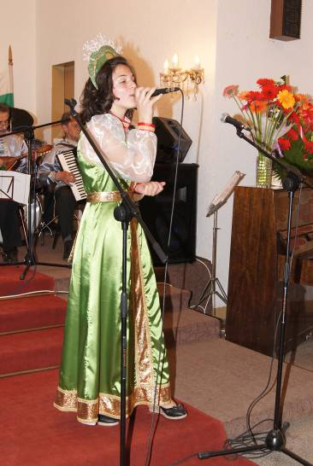
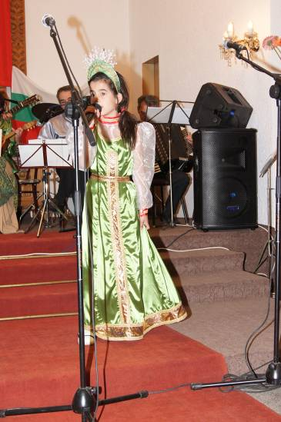
Най – много аплодисменти получиха изпълнителите от състава за руски песни „Ивушка”, които се явиха на Празника с изцяло обновен репертоар.
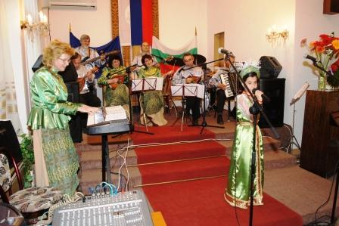
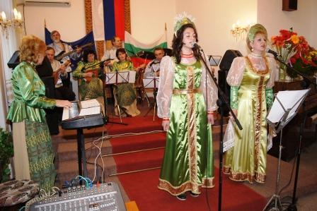
Те смаяха публиката с новите си ефектни сценични костюми, ушити по идея и модели на Зорка Каразапрянова – ръководител на Студията за приложно изкуство към читалището, с дарени

средства от фирма „Витал транс” ООД с Управител Петко Динков.

Съставът „Ивушка” е с богата биография и през тази година навърши 35 години от своето създаване.
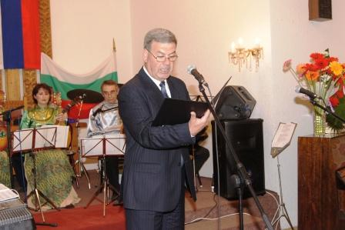
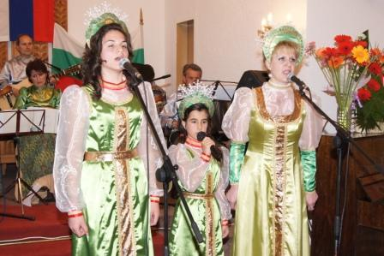
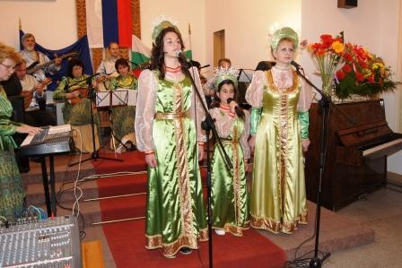
Емоционалният градус на вечерта кулминира с „Реквием” на Роберт Рождественски, посветен от автора на падналите по фронтовете на Великата отечествена война, изпълнен от Иван Караславов. След последните думи: „… но за ония, за навеки загиналите - заклевам ви ! – Помнете!” гръмнаха акордите на емблематичната песен от филма „Белоруската гара”. Солистките на състава не оставиха безучастен човек в залата – публиката не можеше да удържи спонтанно бликналите сълзи.
Под звуците на „Етот день победы” участниците бяха дарени със ставане на крака и нестихващи аплодисменти.
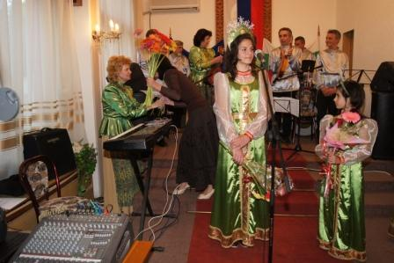
Поздравления и кошници с цветя се връчиха от народния представител – Петър Мутавчиев, от кмета – Ангел Папазов, от председателката на ОбС на БСП Мария Бакова, от Владимир Желязков от името на ветераните в града.
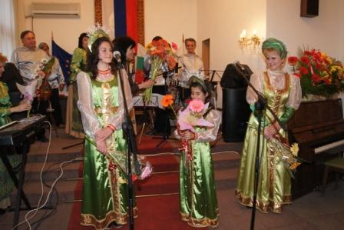
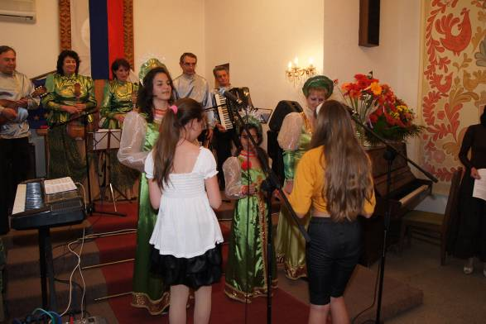
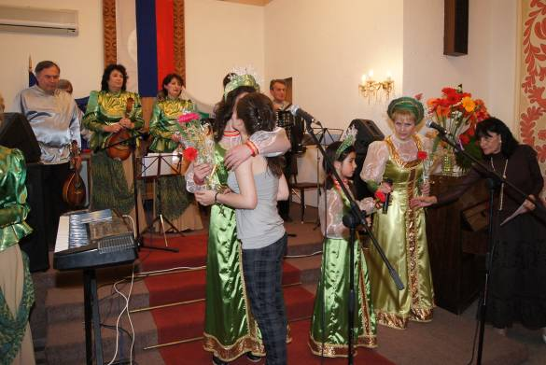
Преживяната емоция дълго задържаше публиката в залата, която сякаш чрез личните поздравления към участниците в програмата искаше отново да съпреживее вълнуващия момент.
